## Горизонтальная линия



Практическая работа #5. Объектно-ориентированное программирование

11.09.2023

**─**

Рина

# Создание родителей и наследников

Создание класса Point и открытие для дальнейшего наследия

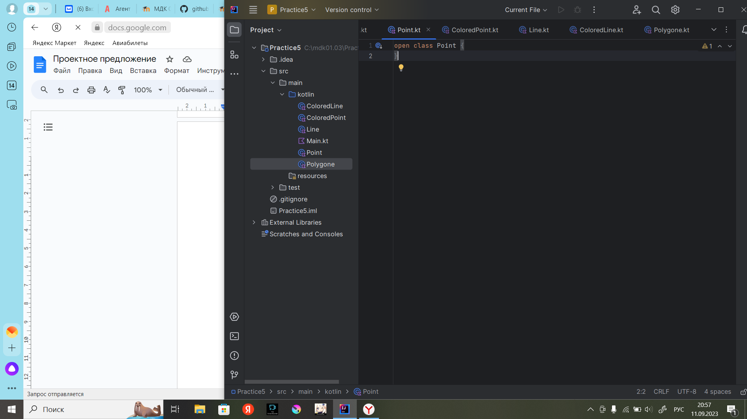

Создание классов ColoredPoint и Line на основе класса Point (используя принцип ооп - наследование)

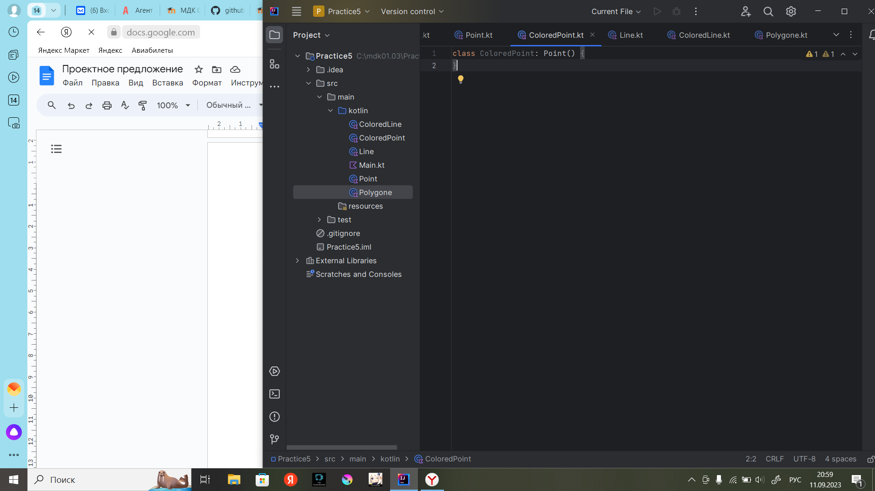

Создание классов ColoredLine и Polygone на основе класса Line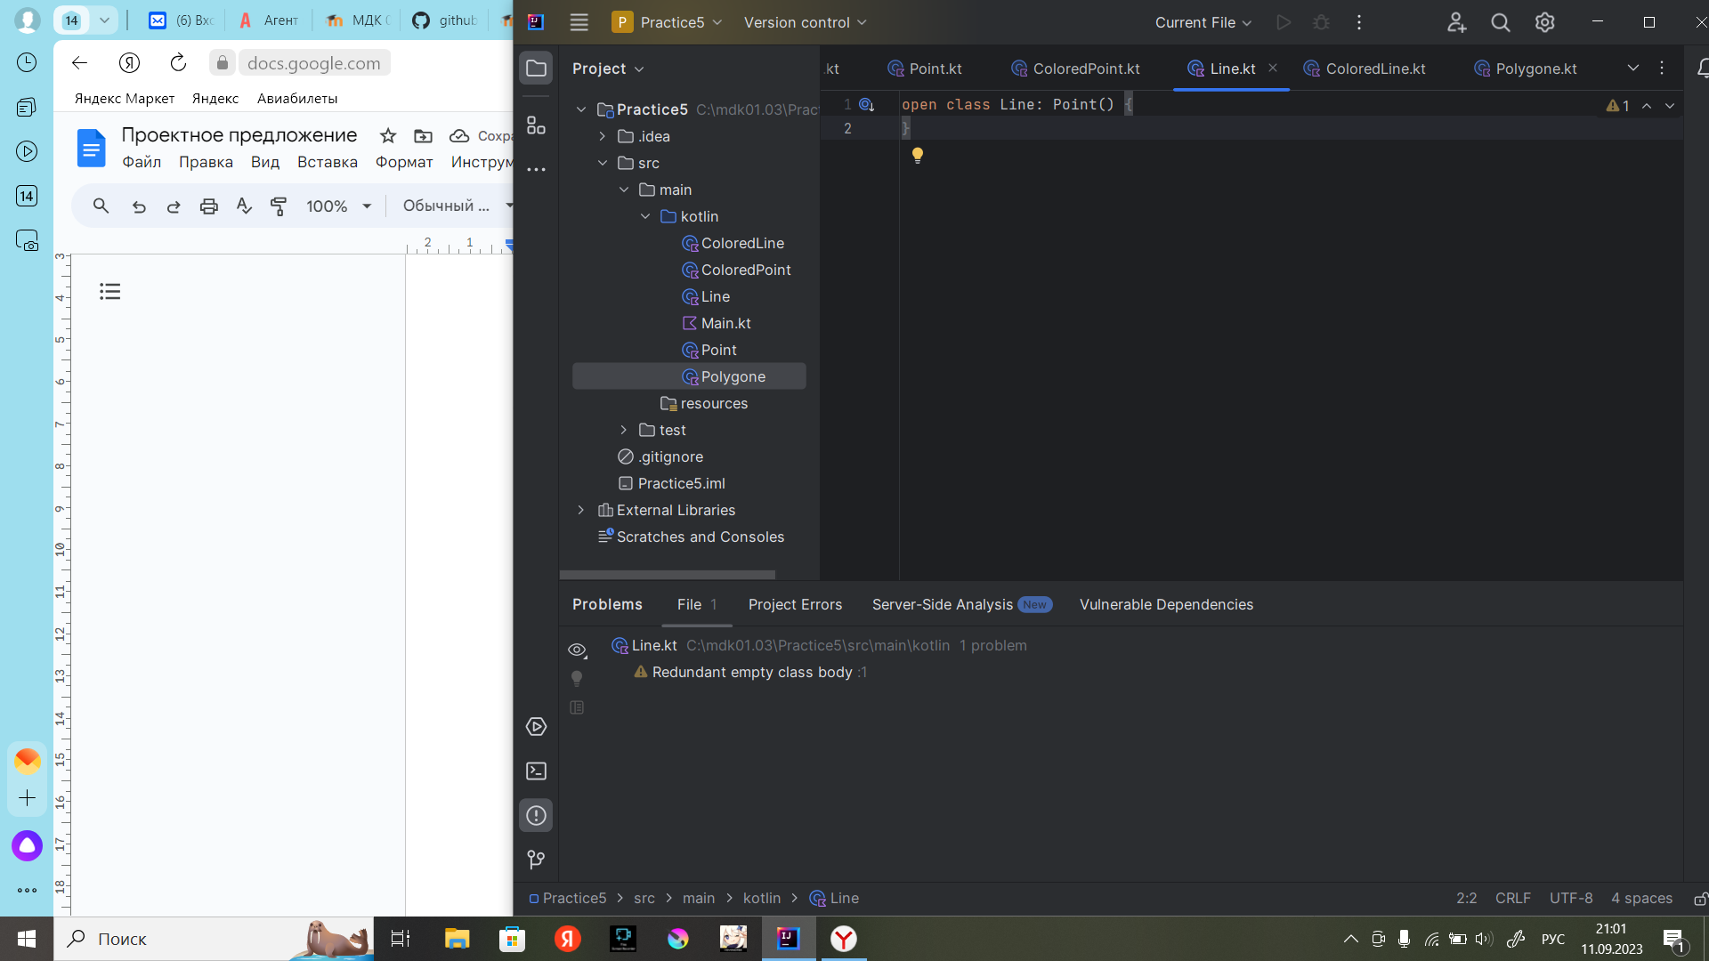

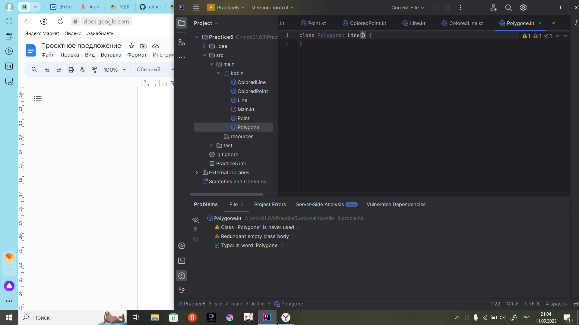

**Класс Point**

После создания класса Point необходимо задать переменные х и у. Далее идет создание первичного конструктора для инициализации объектов этого класса с начальными значениями свойств.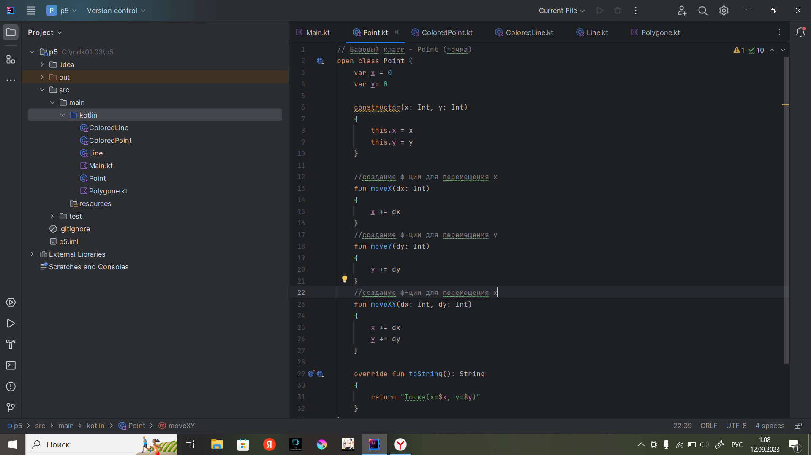

Далее создаются три функции для передвижения точек по оси: х, у, ху на определенное расстояние.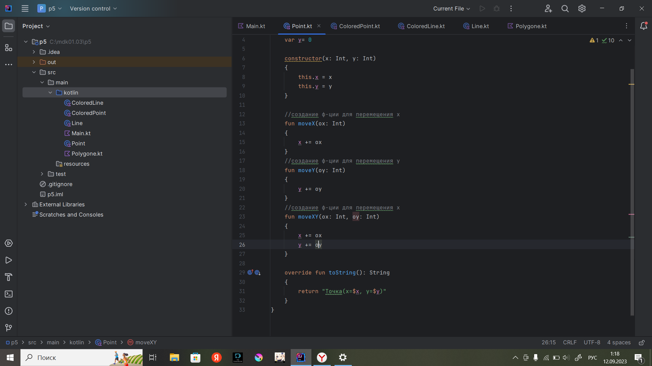

**Класс ColoredPoint**

В этом классе используются функции для установки цвета для точки.

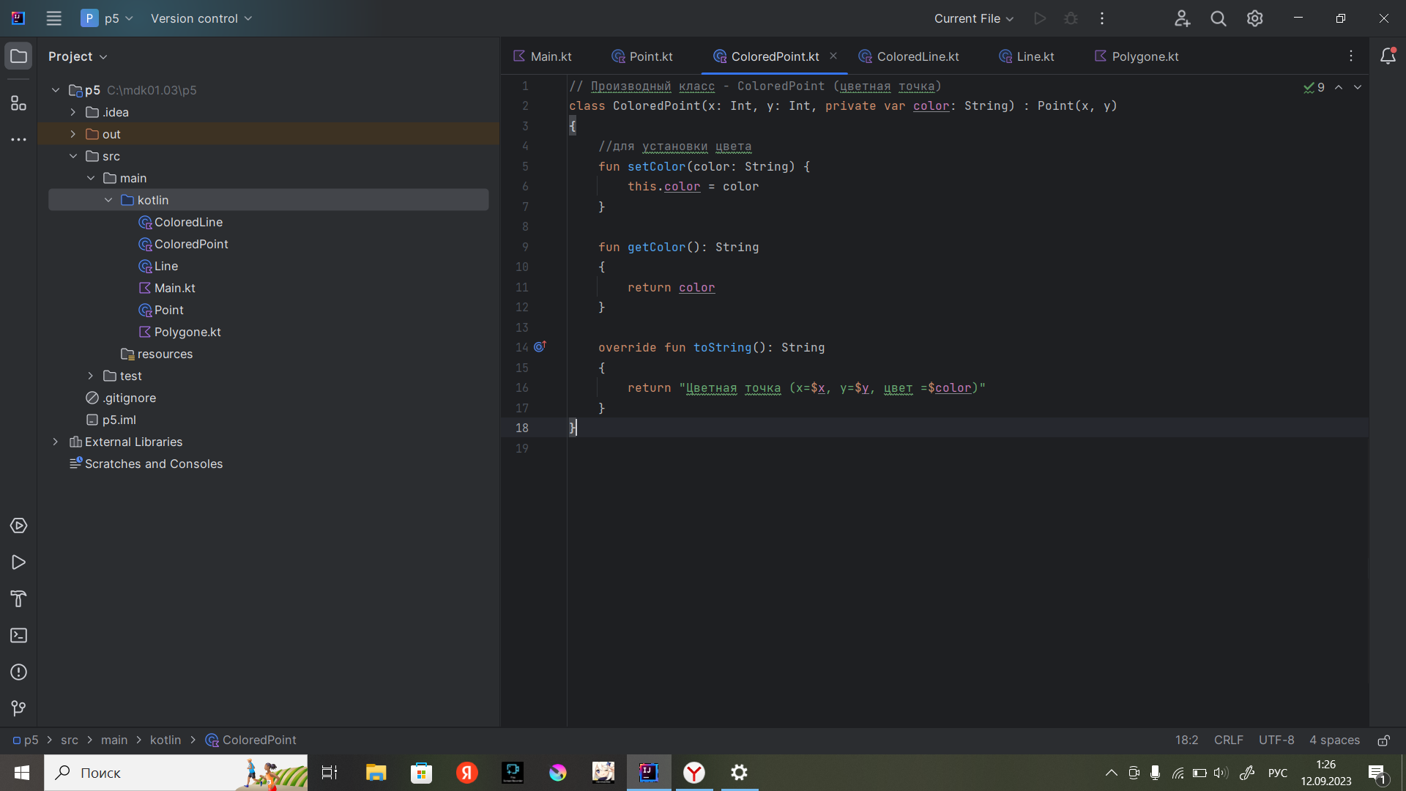

**Класс Line**

В начале создаются две переменные для начала и конца точек. Далее функции для начала и получения начала точки, тоже самое и с конечной точкой.

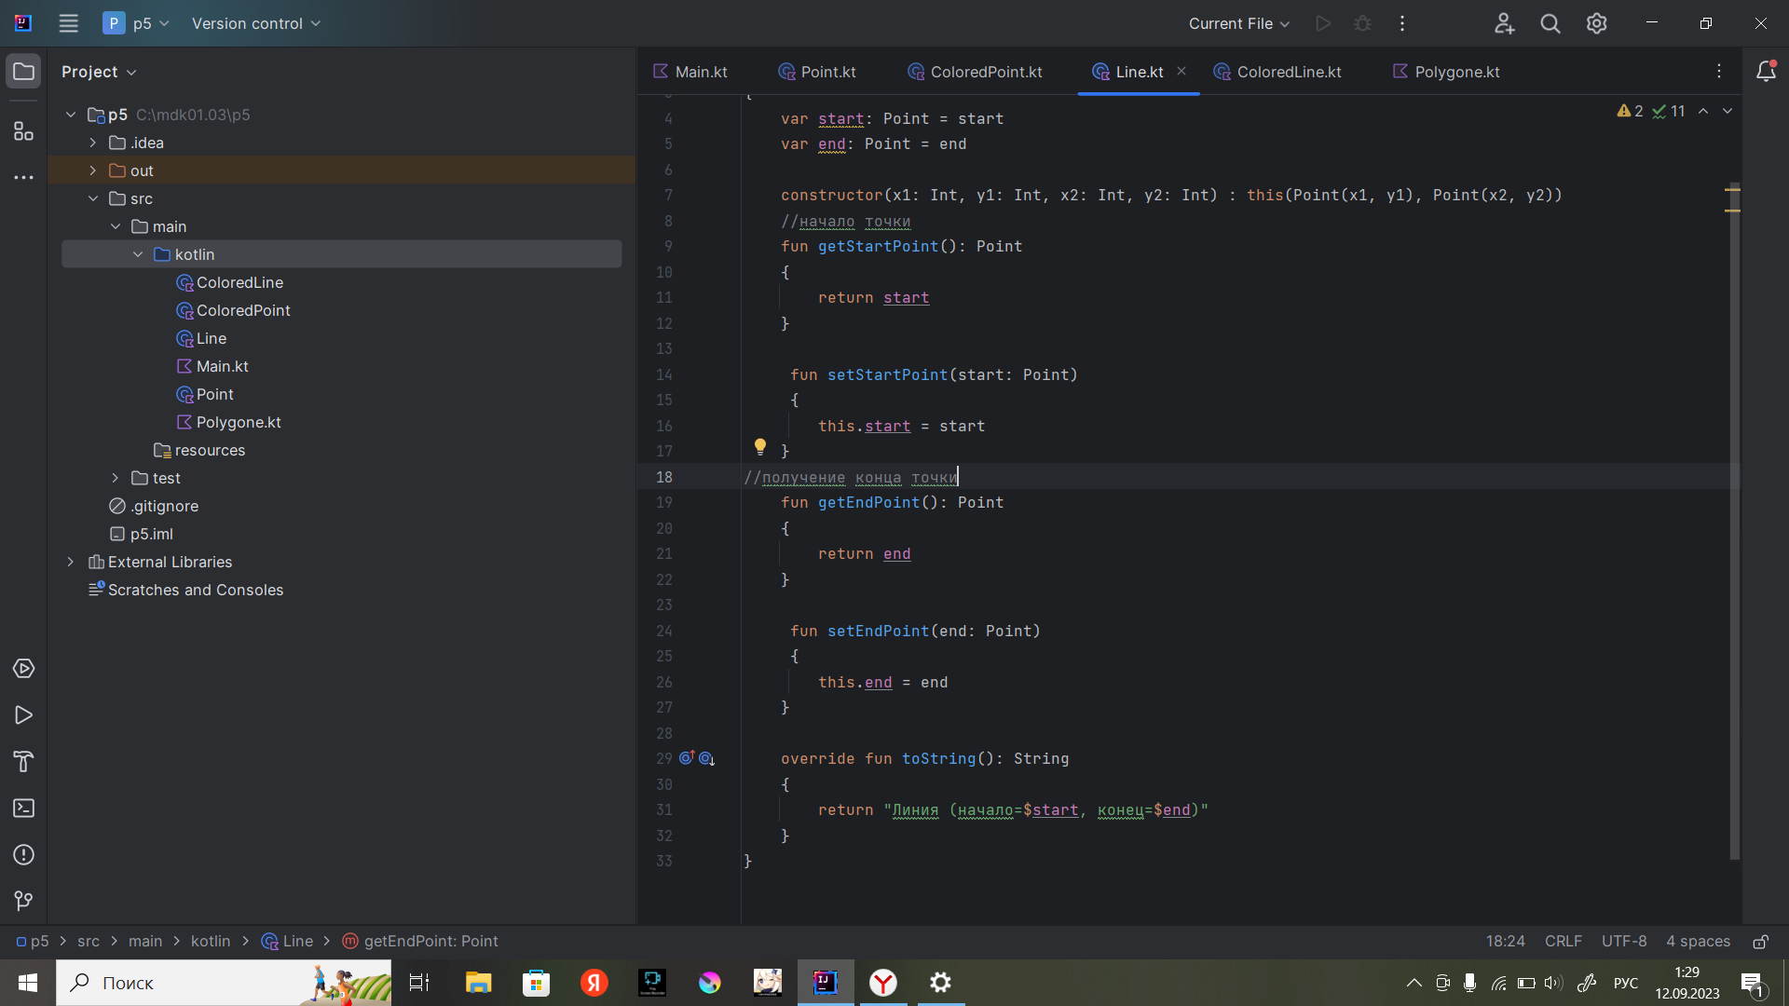

**Класс ColoredLine**

В этом классе описывается получение цвета для цветной линии.

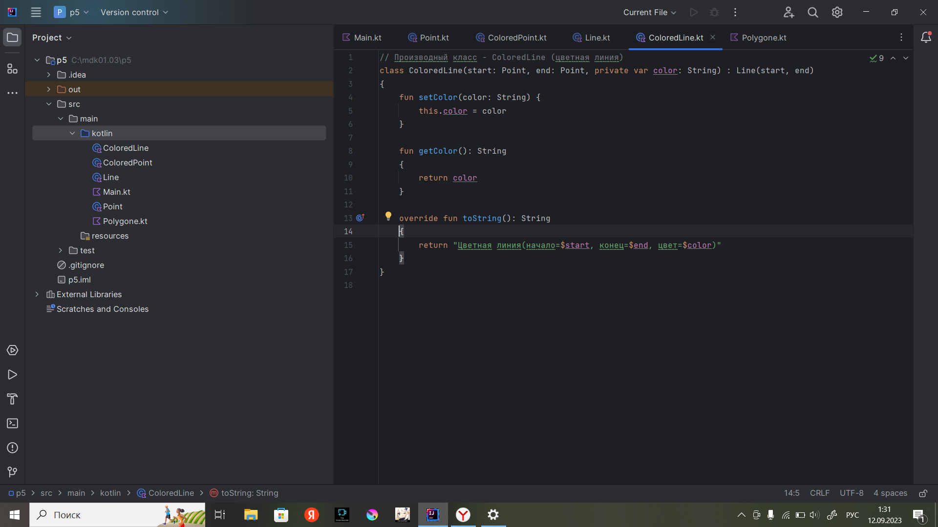

**Класс Polygone**

Класс Polygone наследуется от класса Line, который наследовал класс Point. Содержит в себе создание трех функций с циклом for. Используются для перемещения многоугольника по необходимым осям.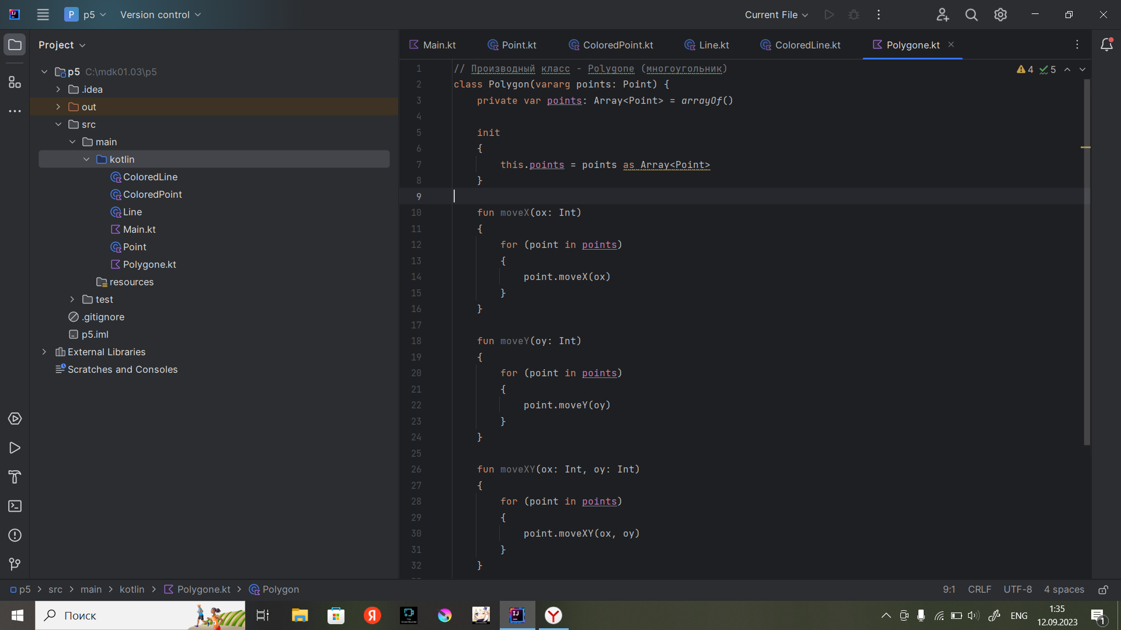

**Вывод:** это все сложно.